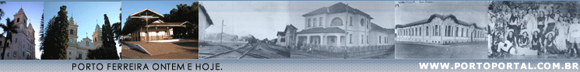


CARNAVAL

Falar em carnaval é fazer-nos voltar ao tempo...

É sentir um turbilhão de cores a nos envolver, misturando-se ao riso ou fazendo verter lágrimas que, mesmo doridas, nos fazem felizes. É parecer ouvir o abre-alas e, em toda a volta, ouvir ritmos que fazem renascer a alegria dos cordões, das batalhas de confetes em meio a doce algazarra, molecagens e flertes.
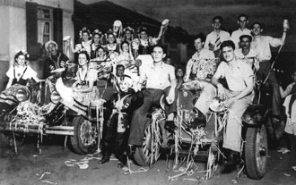
Parece que sentimos velhas notas musicais em atropelo, logo ajeitando-se uma a uma em suas linhas paralelas e, como por encanto, vozes, saudosas, amigas, ressurgem na vitrola de nossos ouvidos. Por trás das janelas mágicas da evocação, vultos amigos insistem em desfilar. Vultos que a memória fotografou e a saudade consegue eternizar.

Falar em carnaval é fazer ressoar a batida do samba ou a gostosa marchinha que nos obrigou a cantar. É lembrar a "Casta Suzana", a "Falsa Baiana", "Morena Gingando" ou "Máscara Negra" que nos fez chorar. É lembrar o baton na camisa, o amor de três dias ou sentir o inebriante perfume parado no ar.

Carnaval que sempre provocou em mim estranho fascínio...

Mesmo com a precariedade de outras épocas, nosso carnaval sempre foi muito animado e concorrido. Sempre existiu o esforço em ser apresentado o melhor. Sempre houve muita criatividade.
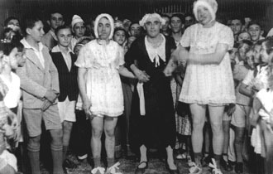
Nos cinemas União e Condor, famílias inteiras compareciam na profusão de confetes, serpentinas e lança-perfume. Um gole de cerveja era o único motivo para uma interrupção. Barris de madeira conservavam as loirudas em meio ao gelo e pó de serra.

Por volta de 1938 eram realizados os bailes carnavalescos dos negros, no prédio da antiga cervejaria, onde funciona a revendedora Fiat.

Nosso carnaval de rua, sempre muito animado, acontecia principalmente, na avenida 24 de Outubro e rua São Sebastião, onde carros com bexigas e serpentinas, lotados de foliões, faziam o corso, numa acirrada batalha de confetes e coloridas serpentinas dependuradas em toda parte.

Constantino, Jorge e João Jorge, os filhos de Naife José, Zé Pereira, Andrade, José Gentil, Pedro Fares, Nelson Pereira Lopes, Pedro Tiziani, Mário, Dimas e Ulisses Borelli Thomaz, Antonio Elias, Zezinho Marques, Mirinho e Bráulio Teixeira, José Rocha Cupido, João Malaman, Arlindo e Antonio Pinto, Alvaro Américo da Silva, Agenor Queiroz, Carlito Cação, Domingos Bruno (pai), Doca Tangerino, Heraldo Machado, os filhos do Leonardo Pereira, José Constantino, Quinzinho Cortez e tantos outros amigos fazem parte do bloco de nossa memória. Muitos desses blocos percorriam todos os salões e depois voltavam a brincar nas ruas.

Era o carnaval para quem gostava de carnaval. O Bloco do Boi começou a sair em 1934 e sempre marcou presença, arrastando multidões. A fera, inicialmente, era confeccionada por Florisbelo David, Picolino, Sai Cedo, Antonio Martins (pai), Leodobino, Coimbrão e outros funcionários da Companhia Paulista.
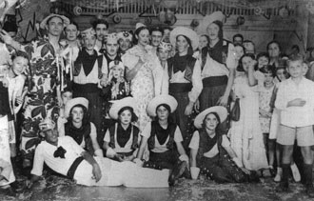
Lembro-me que o Boi saía da residência dos irmãos Nico, Oscar e Cido Espírito Santo, na rua Dona Balbina, esquina com Francisco Prado, e tempos depois, saía da casa de Sebastião dos Santos (Sebastião Pampa), na rua Dona Balbina, onde é hoje a Drogadozzi. Com armação de bambu, o Boi era coberto por pedaços de lona, já sem uso na Companhia Paulista.

Em tempo já bem distante, alguns carnavalescos ferreirenses, principalmente Horácio de Moraes Dias, Vitório Arnoni e Joaquim Rodrigues se esmeravam na feitura de carros alegóricos. Quando criança, maravilhado eu vi desfilar a Bomba de Gasolina, Chaleira e o Grande Cisne, os dois últimos eram de visual e tamanho surpreendentes.

Os blocos da Dinorá (anos 60), Ala do Salgueiro e Império da Mocidade (anos 70), marcaram presença em vários carnavais, com fantasias e alegorias comparáveis as mais famosas agremiações.

Nos anos 70 também tivemos carros alegóricos espetaculares, idealizados e montados por Quito Gentil, artista plástico de habilidade e de bom gosto. Seu filho Antonio Fernando também nos encanta com suas criações.

Vários blocos formaram-se nas últimas décadas, tornando ainda mais atrativas nossas festas de Momo.

Em 1974 um grupo de garotos, com idade de 7 a 14 anos, liderados por Francisco M. Martins, Renato da Cunha Ribaldo, José Vicencetti, José Roberto Pinto e Wilson Marcondes, formaram o Bloco do Boi Infanto Juvenil, que desde aquele ano anima nosso carnaval de rua. Esse ano (1996) sua bateria saiu com 60 participantes.

O Bloco da Vaca começou a sair em 1975, comandado por Jaci Cunha, Omar Silva, José Ricardo Teixeira, Celso Cintra, Geraldo Rodrigues, Braulio Teixeira Filho e Francisco Galvão.

O Inimigo Meu, foi formado também por crianças em 1989. Seus fundadores são: Élcio Arruda, Tiago A. de Almeida, Luiz Felipe Batista, Eduardo Rocha (Duda), Wladimir José Luiz Arruda Costa (Nenê), André Sanaiotte, Luiz A. Octaviano, Emerson Mafra, Cristiano R. Olímpio, Julio Cesar Amaral, Dedé, Daniel Almeida, Rogerinho e Fabrício.

Nos salões e nas ruas, nosso carnaval sempre aconteceu sem incidentes. Lembro-me que, antigamente, alguns poucos que abusavam do álcool eram presos, e soltos só na quarta-feira de cinzas, ao meio-dia. Na quarta-feira, era enorme a aglomeração popular em frente à cadeia, onde é hoje o Museu. Todos queriam assistir a saída dos frustrados foliões, que muitas vezes, ainda estavam fantasiados. Maior castigo eram as vaias e gargalhadas que tinham que agüentar...

O Porto Ferreira Futebol Clube, tendo montado sua sede própria na antiga cervejaria (rua Cel. João Procópio, 98), em agosto de 1940, vem realizando as festas carnavalescas desde 1941, sempre com muito sucesso.

O Clube de Campo das Figueiras realiza seus bailes desde 1976 e a Sociedade Esportiva Palmeirinha começou em 1982.

Nossos salões, bem decorados, são entregues aos foliões e a alegria nesses dias de momo e os carnavais de todos os tempos, são sempre lembrados com saudade.

Ainda cantam os sambas bem cadenciados e as marchinhas de antigamente...

Já há muitos anos o famoso Bloco do Boi é comandado pelos foliões José Américo da Silva Filho, Wilson Malaman e José Roberto dos Santos (Titi).
Direitos autorais © www.portoportal.com.br
© Copyright by tutti 2004

